FORMACIÓN

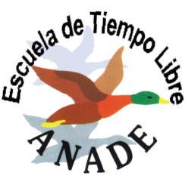
Escuela de Tiempo Libre Ánade Curso de Monitores

Título Oficial del Gobierno de Aragón
Certificado de Profesionalidad homologado por el INEM

Válidos para la realización de actividades de ocio y tiempo libre con niños y jóvenes en los diversos campos: Comedores escolares, Campamentos y Colonias, Transporte escolar, Asociaciones juveniles, Centros de ocio, etc.

Formación semipresencial (150 horas teóricas + 160 horas prácticas) con 3 modalidades posibles

Intensivo días laborables
Fines de semana

Intensivo en el Pirineo

Destinado a: Mayores de 18 años con titulación de ESO Precio: 200 Euros (pago en 2 plazos)
Plazas limitadas

Información en inscripciones Clases

Paseo Rosales 26 (local 4)

976 27 44 26

info@ccanade.com

@anadecc

@etlanade

628 40 42 42

seguras

- Limitación alumnos por aula - Aulas desinfectadas
- Posibilidad de clases online

